法務部矯正署基隆監獄110年1月教化文康活動
1 | 事項 | 寒冬送暖 本監代收容人探視住院母親
 | 說明 | 本監陳姓收容人母親年過八十，於陳姓收容人入監後獨居，雖行動不甚方便，但兒子入監後仍堅持每一至二個月前來會客。但時至2021年1月已超過二個月未來會客，教區科員發現此情況後，主動關心其家中情形，擔心因寒流來襲，基隆多日夜間氣溫低於10度，陳母身體狀況是否安好，因此轉介教化科，希望教化人員能協助與陳母取得聯繫。本監教化科長得知該情形後，第一時間主動聯繫陳母居住地之里長，得知陳母前些日子由救護車送醫，收治醫院與病情並不清楚。隨後該監主動聯繫基隆市政府社會處，確認陳母於社會處列管中。110年1月11日上午10時本監秘書林聖龍、教化科長葛梅蘭、以及心理師與調查員一同前往基隆醫院會同基隆市社會處社工及督導訪視陳母，並代表本監消費合作社致贈慰問金與禮品。陳母目前住於一般病房，尚無法自己進食、需以鼻胃管餵食，無法下床行走，有公費看護全程照顧，訪視時無法言語，但提到陳姓收容人全名時，會以點頭回應。本監拍下陳母相片，提供收容人了解案母病況，讓收容人安心，並將收容人相片提供予陳母，以解其相思之情。基隆市政府社會處社工表示，後續將會安排暫時性的喘息照護服務，並會與本監保持聯繫，後續如有安置或病況變化時將隨時知會獄方。本監致贈之慰問金將由社會處社工代為保管，以支付案母生活起居日用開支。矯正機關近年來大力推展家庭支持方案，除積極於監內辦理懇親、家庭日等家屬入監活動外，也努力向外聯結各方社會資源推展援助弱勢收容人家庭，讓收容人安心服刑，協助收容人維繫家庭關係，希冀收容人與收容人家屬都能感受到社會溫暖的力量，以及彼此關懷照顧支持的力量，以期能更有效地提升收容人及其家屬之鍵結強度，俾利收容人順利復歸社會。
 | 照片 | 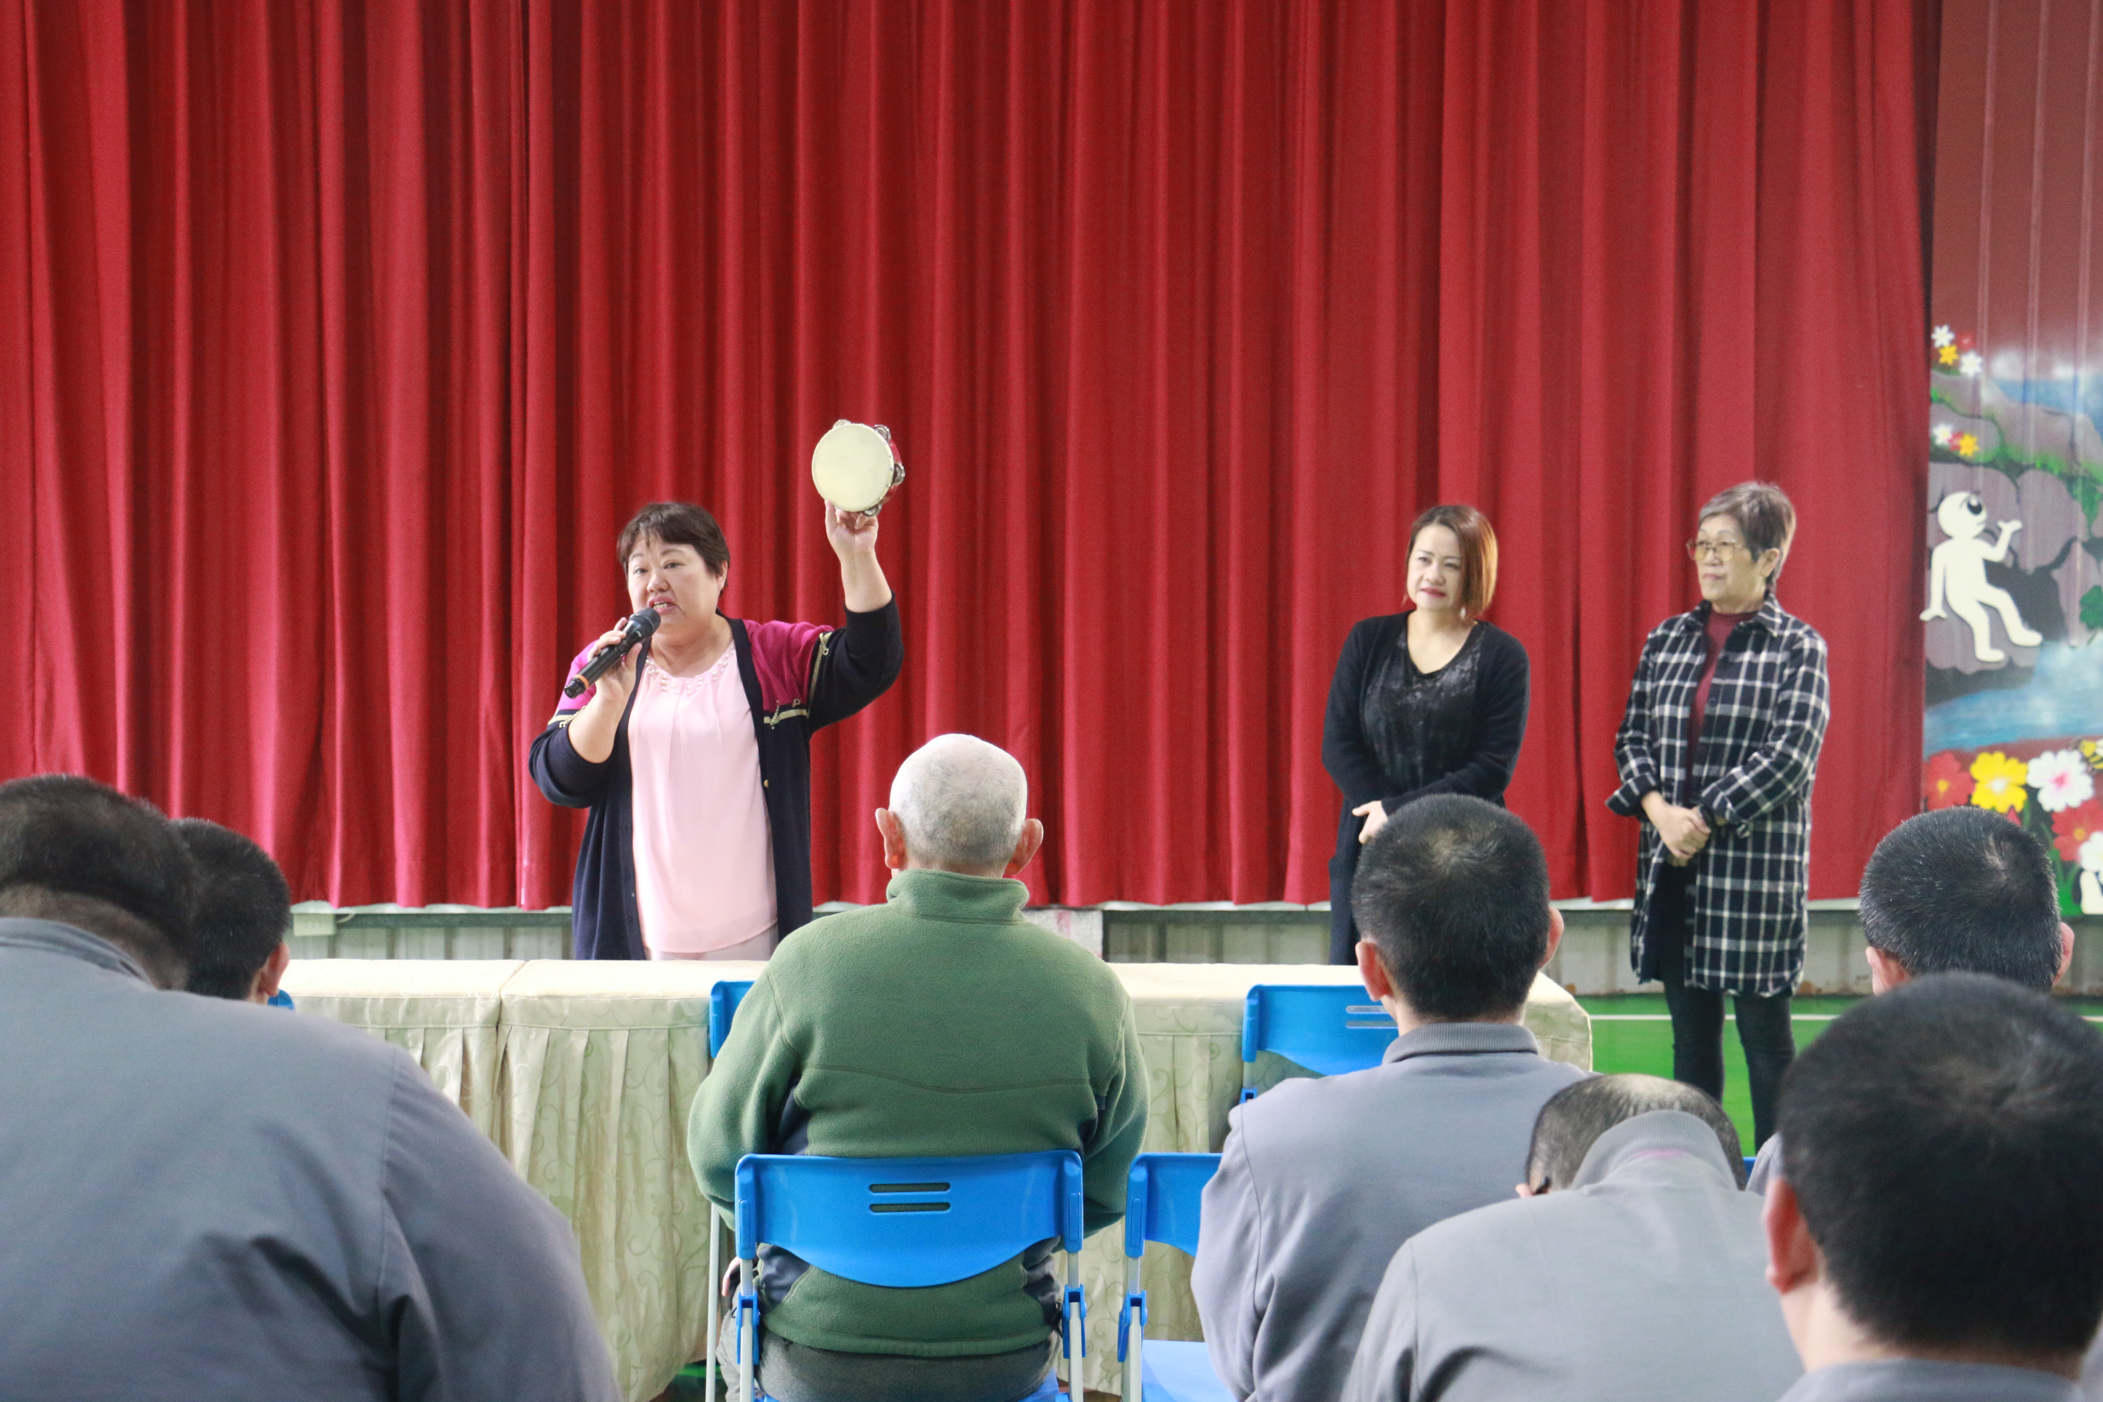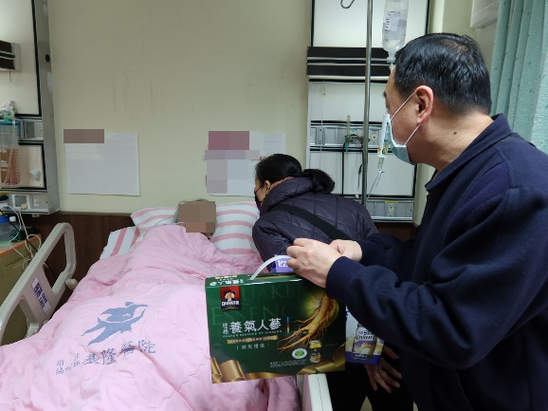  林秘書葛科長致贈禮品及慰問金 | 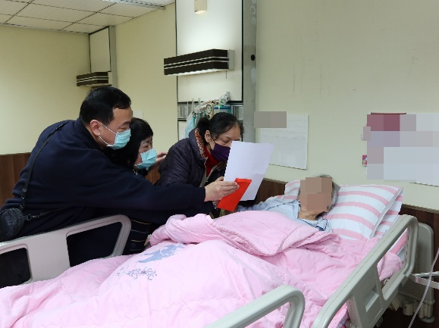  林秘書葛科長致贈禮品及慰問金

2 | 事項 | 本監教誨志工游雅鈴獲選為矯正署109年度績優教誨志工
 | 說明 | 本監教誨志工游雅鈴天性善良、充滿愛心，自102年始開始在本監擔任志工服務，包含收容人個別輔導、違規輔導、團體輔導、戒毒班、聖經班宗教支持活動及家庭支持方案等課程，皆給予收容人正向能量及鼓勵。增強收容人的家庭支持關懷,自102年迄今共計72個家庭接受關懷，進行家訪給予支持，經由此方案協助收容人與更生人建立自信、肯定自我，增進與家人成員之間的正向關係，對於許多收容人及更生人來說，游雅鈴老師以溫暖的陪伴，穩定了收容人在監執行不安定的心，亦協助其在更生之路上勇往前進。嗣經本監的推薦，游雅鈴獲選為矯正署109年度績優教誨志工，1月15日由本監林聖龍秘書及江亘懿社工陪同至矯正署接受署長表揚頒獎，游亦在受獎時以感性堅定的語氣表示，餘生將在上帝的引領下，陪伴關懷收容人共同成長，其情操令人感動，獲此表揚，實至名歸。
 | 照片 | 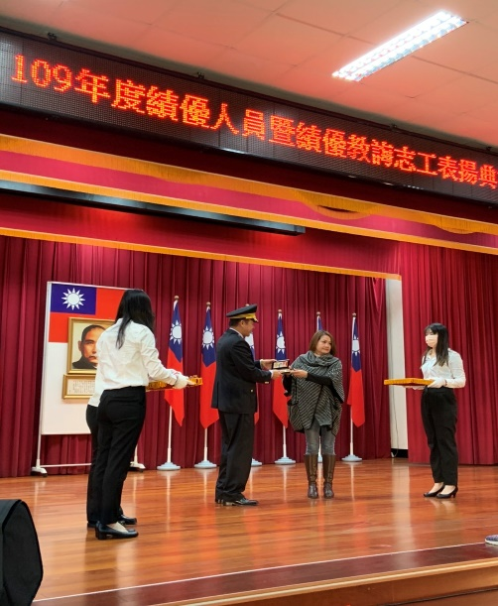  接受矯正署長表揚頒獎 | 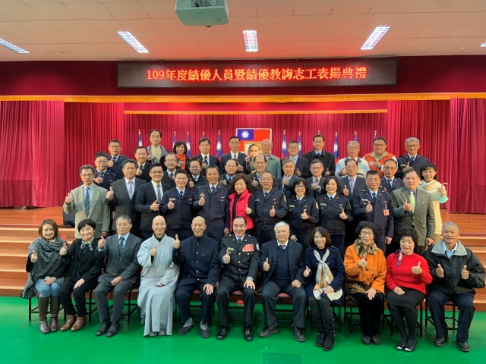  績優人員及教誨志工大合照

3 | 事項 | 基隆國際佛光會致贈臘八粥
 | 說明 | 1月19日國際佛光會基隆地區督導黃忠結等一行2人，代表佛光山極樂寺贈送臘八粥500份予收容人結緣，藉紀念佛陀成道之法喜，大眾共沐佛恩，長養慈悲心，本監饒典獄長雅旗代表收容人受贈，由衷感念這份慈悲，願共浴法喜，努力向善。
 | 照片 | 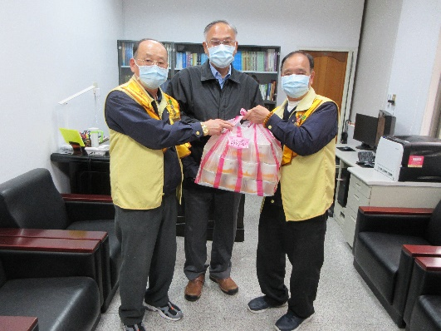  饒典獄長雅旗接受佛光會致贈臘八粥 | 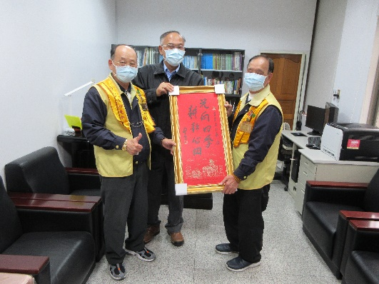  饒典獄長雅旗接受佛光會致贈牌匾
 |  | 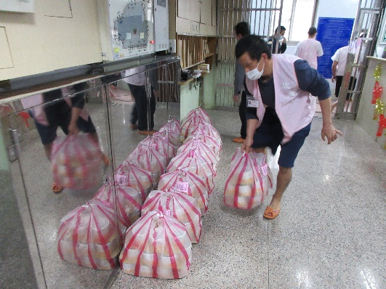  供眾結緣臘八粥予戒護區收容人 | 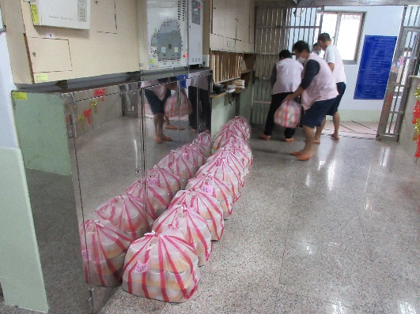  供眾結緣臘八粥予戒護區收容人

項次 | 事項、說明、照片
4 | 事項 | 110年春節電話孝親活動
 | 說明 | 為因應COVID-19疫情並紓解收容人思鄉情懷，本監與中華電信基隆營運處於1月26、27日合作擴大辦理「110年春節電話孝親活動」，全監收容人均可撥打懇親電話，並延長通話時間。期間為確保收容人健康，除了對每位同學量測體溫、全程配戴口罩外，並嚴格實施室內1公尺的安全社交距離，讓234位收容人於母親節前夕向家人傾訴思念之情，並向母親致上最深的謝意，盼望能獲得家人支持、鼓勵與關懷，重獲新生的力量，與家人通話之時，氣氛溫馨感人，活動在和諧圓滿氛圍中劃上句點。
 | 照片 | 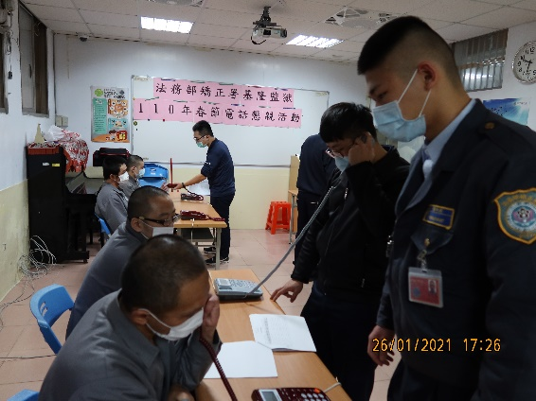  電話懇親進行情形(一) | 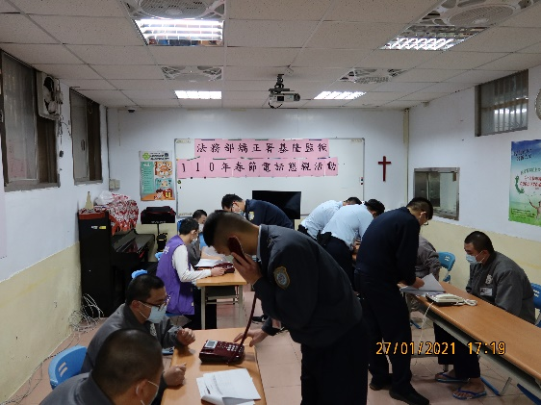  電話懇親進行情形(二)
 |  | 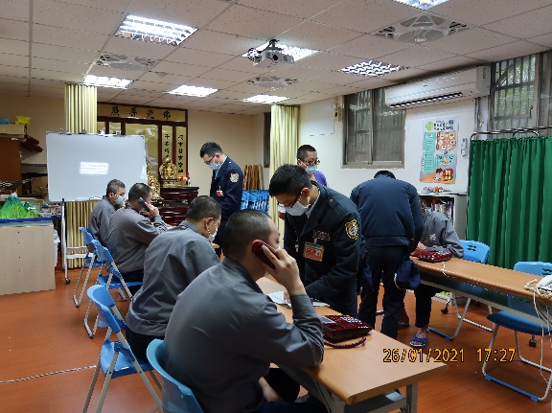  電話懇親進行情形(三) | 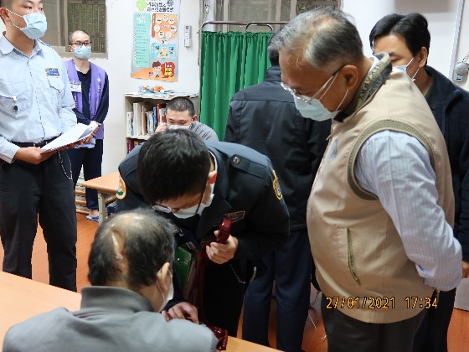  本監饒典獄長雅旗巡視電話懇親情形

